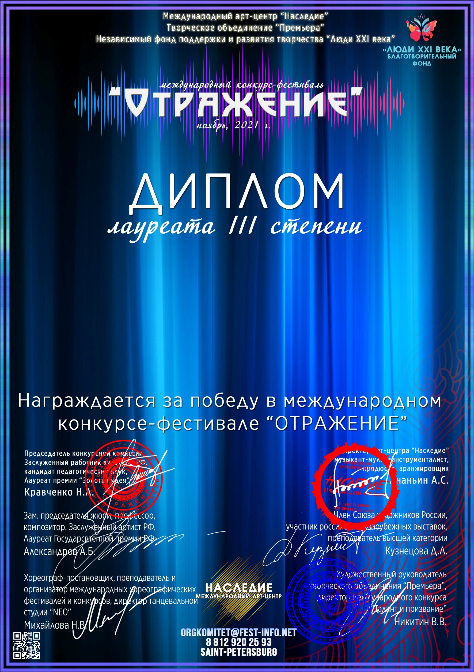
Серия ОТ №25484

Дуэт «Вдохновение»
(МБУК «ЦКС ДСО» Клуб села Возрождение, Краснодарский край, город-курорт Геленджик, с. Возрождение)
Руководитель/преподаватель: Швецова Светлана Анатольевна, ,
Номинация: Малые вокальные ансамбли; категория: от 26-ти лет
Конкурсная работа: «Люди говорили»

